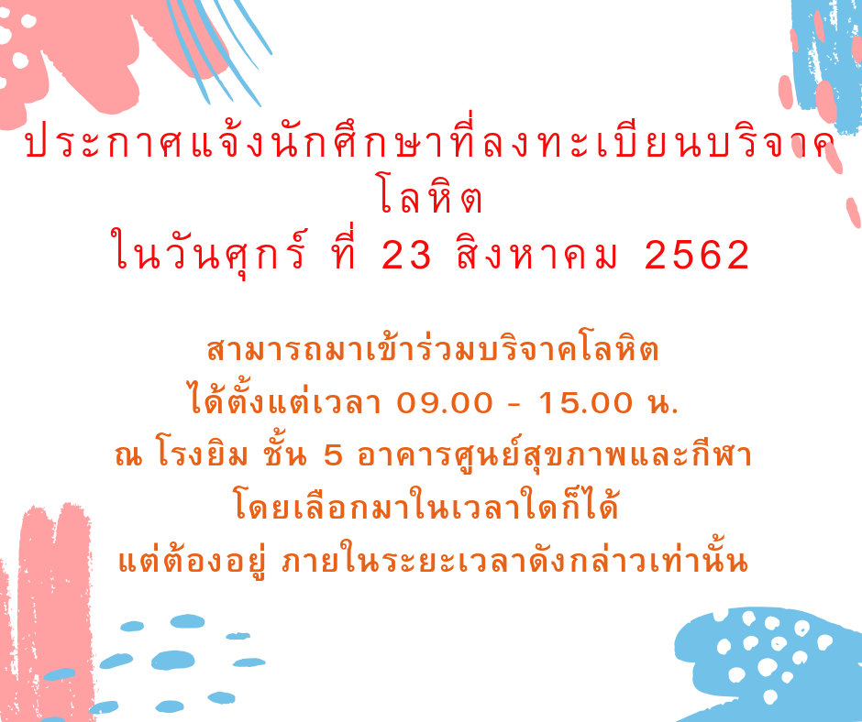
ประกาศรายชื่อผู้ที่ลงทะเบียนบริจาคโลหิต
ในวันศุกร์ ที่ 23 สิงหาคม พ.ศ. 2562 ตั้งแต่เวลา 09.00 – 15.00 น.
ณ อาคารศูนย์สุขภาพและกีฬา ชั้น 5 มหาวิทยาลัยราชภัฏสวนสุนันทา
รับจำนวน 200 คน
ตรวจสอบคลิก

Announcement of the list of registrants to join Blood Donation Campaign

Upcoming event: Blood donation
Date: Friday 23 August 2019
Time: 09.00 - 15.00 hrs.
Open recruitment: 200 volunteers
Meeting point: 5 th fl., the Health and Sports Center Building, SSRU
Online registration: https://forms.gle/QychG4rN3tnT7n6a6

